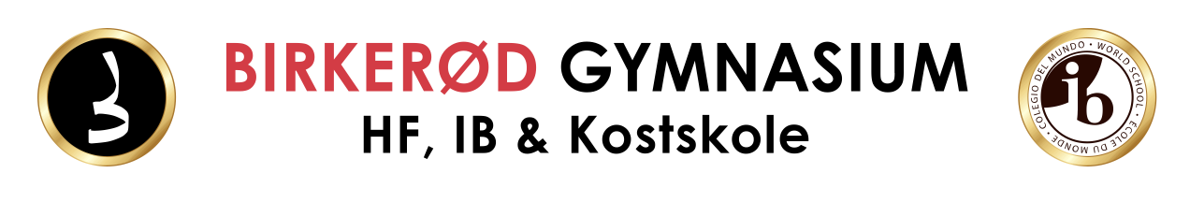

Emne: Organisation og ledelse
Case: HR-On

Spørgsmål:

- Redegør for organisationsstrukturen i virksomheden HR-On.

- Undersøg hvilken leder Ali Cevik er, og kom ind på fordele og ulemper ved hans ledelsesstil samt hvordan han motiverer sine medarbejdere. Inddrag relevant teori.

- Vurder om der er en sammenhæng mellem organisationsstruktur og ledelsesstil i virksomheden.

Bilag A: ”Arbejd når du har lyst og hold ferie, når du vil”, www.dr.dk, 25. januar 2023

Bilag A: Arbejd når du har lyst og hold ferie, når du vil: Virksomhed stoler blindt på sine medarbejdere
Stadig flere arbejdsgivere giver slip på kontrollen og lader medarbejderne lede sig selv, vurderer ekspert.
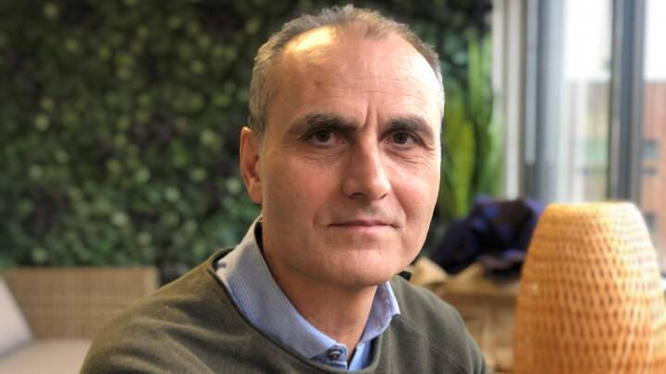
Ali Cevik er direktør i HR-ON. (Foto: © Katrine Romme)

https://www.dr.dk/nyheder/regionale/fyn/arbejd-naar-du-har-lyst-og-hold-ferie-naar-du-vil-virksomhed-stoler-blindt-paa
Bordtennisbordet i HR-ON's store kontorlandskab i Odense bliver ikke brugt særligt tit.
Fysisk samvær er nemlig ikke en selvfølge i HR-ON, som laver HR-løsninger til virksomheder og kommuner. Her må medarbejderne selv bestemme hvornår, hvor meget og hvorfra de arbejder.
- Det er sjovere at være en arbejdsplads, der er baseret på tillid, siger virksomhedens direktør, Ali Cevik.
Så hvis en medarbejder skal følge sit barn til skoletandlægen, have fornyet sit pas eller bare ikke har mulighed for at arbejde, ja så er det op til medarbejderen selv at holde styr på. Der er nemlig ikke nogen norm om arbejdstid, blot en norm om, at man gør sit arbejde godt.
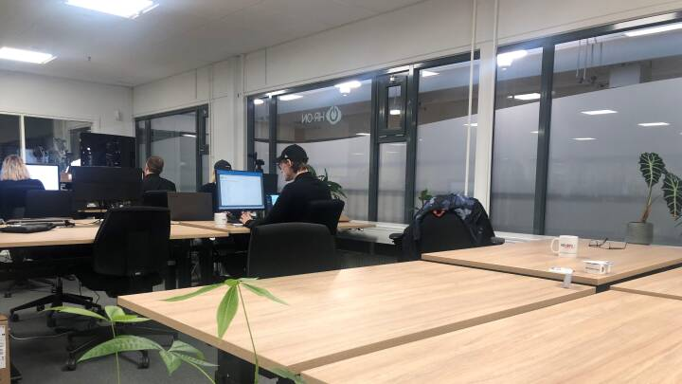

På en almindelig arbejdsdag, er der typisk lige så mange tomme skriveborde, som bemandede skriveborde.
Og så er der et fuldstændigt fladt hierarki uden mellemledere og chefer. I stedet er de ansatte organiseret i forskellige teams, og de finder indbyrdes ud af, hvordan og hvornår de løser virksomhedens mange opgaver. Værdibaseret selvledelse, kalder direktøren Ali Cevik det.
Og den odenseanske virksomhed er ikke alene med sin alternative måde at drive virksomhed. Det er en generel tendens på arbejdsmarkedet, at de faste rammer bliver mere flydende, forklarer ph.d. og lektor i ledelses- og organisationspsykologi ved Aalborg Universitet Claus Elmholdt.
- Arbejdsmarkedet er i bevægelse fra meget faste, forudsigelige og hierarkiske måder at organisere og lede på, til meget mere flydende, dynamiske og decentrale måder at lede på, siger Claus Elmholt.

Tillid er vigtigere end kontrol
Da Ali Cevik grundlagde virksomheden for 10 år siden, besluttede han sig for, at den skulle ledes og fungere på en helt anden måde, end noget han hidtil havde mødt i sin branche.
- Tech-virksomheder og startups har ofte en kultur, hvor medarbejderne sidder om aftenen og arbejder over. Sådan skulle det ikke være her, så hvis du går forbi her efter klokken 16, så vil du se et mørkt, tomt rum.
Men også i dagtimerne er der ofte flere tomme end bemandede borde i kontorlandskabet. Der er nemlig mange medarbejdere, som vælger at arbejde hjemmefra, når det passer bedst for dem.
- Jeg tror inderligt på, at tillid er vigtigere end kontrol. Mine forældre arbejdede på industriarbejdspladser, hvor der var kontrol. De stemplede ind og stemplede ud. Og jeg ved, at den kontrol ikke fremmede deres tillid og engagement i det, de lavede.

Medarbejderne bestemmer
Lennard Mangkoedipoero Sørensen er softwareudvikler i virksomheden, og som far til to er han glad for den store fleksibilitet.
- Det har været lidt af en lifesaver. Det betyder, at jeg altid kan få min hverdag til at hænge sammen.
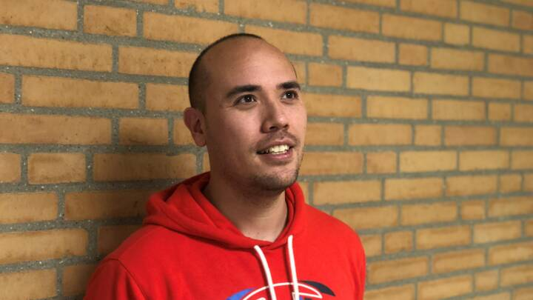
Lennard Mangkoedipoero Sørensen er softwareudvikler hos HR-On.

Den fleksibilitet, der betyder, at arbejdsgiverne må slippe noget af kontrollen, er efterspurgt på det moderne arbejdsmarked, fortæller Claus Elmholdt.
- Medarbejderne efterspørger i stigende grad individuelt tilpassede løsninger, som passer til deres behov. Det skal arbejdsgiverne kunne honorere, hvis de vil vinde kampen om arbejdskraft, som jo spidser alvorligt til.
Udover frie rammer i forhold til arbejdstid må medarbejderne også selv bestemme hvornår og hvor længe, de holder ferie. Og det er med helt åbne øjne at Ali Cevik, giver sine medarbejdere så meget medbestemmelse.
- Jeg tror virkelig på, at man kommer længere ved at stole på sine medarbejdere. Jeg har aldrig oplevet at nogen har 'snydt' eller har arbejdet for lidt, siger direktøren.

Ingen snyd
Og selvom det måske kan virke grænseoverskridende at kaste kontrollen op i luften og slippe medarbejderne fri, så udgør friheden ofte en større risiko for medarbejderne end for chefen, forklarer Claus Elmholdt.
- Langt de fleste medarbejdere snyder ikke. Det er ofte et større problem, at medarbejdere overpræsterer og har svært ved at sige; nu er nok, nok.
For Lennard Mangkoedipoero Sørensen tog det da også lidt tid at vænne sig til de løse rammer.
- I starten var jeg ofte slem til at arbejde længe om aftenen, men det er jeg blevet bedre til nu, fordi Ali er rigtig god til at huske os på, at det skal vi ikke.
Selvom medarbejderne generelt er glade for at have så meget medbestemmelse, så erkender Ali Cevik, at den løse struktur ikke er for alle.

Selvom mange af de ansatte arbejder hjemmefra, så nyder Ali Cevik selv udsigten fra fælleskontoret på banegårdspladsen i Odense. (Foto: © Katrine Romme)
- Jeg har måttet sige farvel til medarbejdere, fordi der ikke var gensidig tillid. Jeg har også undladt at ansætte en, som ønskede mere tydelige rammer, for det er ikke sådan, vi arbejder her, siger han.

Fokus på det sociale
En af virksomhedens største udfordringer er det lidt for støvede bordtennisbord i storrumskontoret. For det kan være svært at opretholde det sociale liv og sammenhold, når halvdelen af skrivebordene ofte er tomme.
- Det er en af de ting, vi gerne vil fremme. Gøre lidt mere for at vi også mødes fysisk. For det ér bare noget andet end at mødes online.
Hver tredje måned afholder Ali Cevik, det han kalder pulssamtaler med hver enkelt medarbejder, så han har en føling med, hvordan alle har det. Og endelig er der selvfølgelig også mulighed for at være sociale online.
Ved siden af de fem Gazellepriser, som dokumenterer virksomhedens hastige vækst, troner en langt større pokal i stil med dem, ungernes fodboldhold kan være heldige at hive med hjem.
- Det er en pokal, som vores udviklere har vundet i e-sport. Jeg tror, de har vundet den i Counterstrike, fortæller Ali Cevik og tilføjer med et glimt i øjet.
- Vi diskuterer nogle gange hvilken pokal, der er vigtigst, og hvornår man har kæmpet for det ene og det andet.

